**附件1： IFMI & ISPEMI 2024 参会回执**

|  |  |  |  |
| --- | --- | --- | --- |
| **单位名称** |  | | |
| **姓名、职称、职务** |  | **邮箱、手机** |  |
| **陪同参会人姓名、职称** |  | **邮箱、手机** |  |
| **陪同参会人姓名、职称** |  | **邮箱、手机** |  |
| **发票信息** | | | |
| **发票种类： ■增值税普通发票** | | | |
| **发票单位** |  | **纳税人识别号** |  |
| **开户行** |  | | |
| **账号** |  | | |
| **地址** |  | | |
| **电话** |  | | |
| **房间预订** | **青岛胶州绿城喜来登酒店 8月 日至 日 共 晚**  **□单间（460元/间/晚）（含早餐） 数量： 间**  **□标间（460元/间/晚）（含早餐） 数量： 间** | | |

**由于旅游旺季房间紧张，如需会务组集中办理住宿，请最晚在2024年7月25日前发送以上回执表格至ispemi-icmi@outlook.com，或扫描右侧二维码在线填写**

 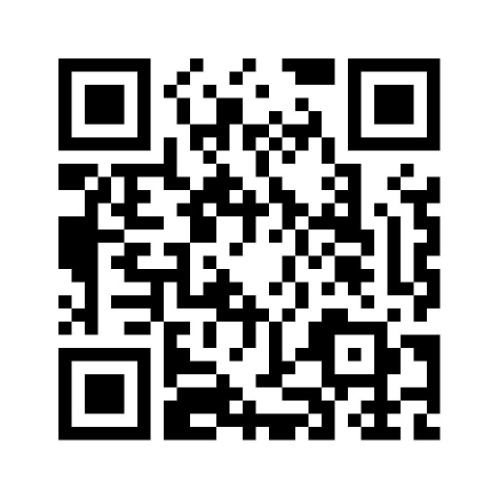

**扫描本二维码下载填写 扫描本二维码在线填写**